VZGOJNO-IZOBRAŽEVALNI ZAVOD  I.OŠ CELJE | PRIPRAVA NA VZGOJNO-  IZOBRAŽEVALNO DELO | Predmet: BIOLOGIJA  Razred: 8. |  | Izvajalec: Polona Gorišek  Datum: 11. 12. 2023 Zap. Št. ure: 18
UČNA TEMA: DIHALA |  |  | UČNA ENOTA: DIHALA - uvod
Vzgojno – izobraževalni cilji:
- Učenci poznajo razliko med pljučnim in celičnim dihanjem;  - Vedo, zakaj je kisik nujno potreben za življenje; |  |  | - Spoznajo pot zraka do pljuč in zgradbo pljuč;  - Urijo se v medsebojni komunikaciji in povezovanju usvojenega znanja z obravnavano snovjo.
Eksperimentalno/laboratorijsko/terensko delo: |  |  | Učni pripomočki |  | Korelacije:
- / |  |  | - Power-point prezentacija  - Model dihal  - Spletna učilnica |  | - anatomija  - slovenski jezik  - računalništvo

VSEBINSKO DIDAKTIČNA PREDLOGA
STR. – ČAS.  KOMP. | CILJI | VSEBINA | OBLIKA / METODE  DELA | PRIPOMOČKI
UVOD  5 min | - Motivacija učencev; | Kako dolgo zdržimo brez zraka – nekaj sekund do minute. Dihanje je osnovni življenjski proces. | poskus  diskusija
GLAVNI DEL  30 min  GLAVNI DEL  30 min | - Poznajo razliko med pljučnim in celičnim dihanjem;  - Znajo faze dihanja;  - Spoznajo pot zraka po dihalnem sistemu;  - Spoznajo zgradbo pljuč; | SESTAVA ZRAKA  DIHANJE  Poznamo PLJUČNO in CELIČNO dihanje.  - PLJUČNO DIHANJE:  Izmenjava plinov med zrakom in krvjo v pljučih. Pri  dihanju (respiracija) razlikujemo dve fazi:  - vdih (inspirij) je vsesavanje zraka v pljuča,  - izdih (ekspirij), to je iztiskanje zraka iz pljuč.  Učenci v dvojicah rešijo nalogo v spletni učilnici:  Dihala – postavi pojme na pravo mesto.  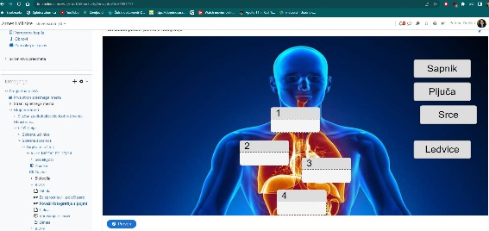  Telesne celice za svoje delovanje potrebujejo kisik.  S pomočjo kisika se pretvori energija iz hranilnih snovi,  v energijo, ki je dostopna celicam, pri tem se sprošča  ogljikov dioksid – CELIČNO DIHANJE  Dihala so organski sistem, ki je sestavljen iz:  - dihalnih poti in  - pljuč  Zrak vstopa v telo skozi nosnici v nosno votlino, od tu v žrelo, grlo, sapnik, ki se razveji v levo in desno sapnico od tod pa v obe pljučni krili.  PLJUČA  So stožčaste oblike in ležijo nad trebušno prepono. Med desnimi in levimi pljuči je prostor, imenovan medpljučje, kjer ležijo srce, požiralnik, sapnik in velike žile ter živci. Desna pljuča so večja in jih dve brazdi razdelita v tri režnje, leva pljuča pa poševna brazda deli v dva režnja.  Pri dihanju sodelujejo še:  - TREBUŠNA PREPONA  - MEDREBRNE MIŠICE | frontalna Rz., Rg.,  diskusija  Sodelovalno učenje  m. dela s tekstom  frontalna Rz., Rg.,  diskusija m. dela s tekstom  m. opazovanja | - učni list  - Power-point prezentacija  - Power-point prezentacija  - svinjska pljuča
ZAKLJUČEK  10 min | - Utrjevanje usvojene snovi. | Utrdimo in obnovimo usvojeno znanje.  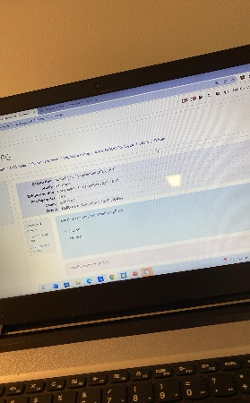  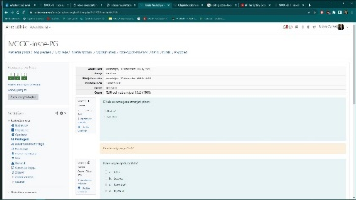  Za domačo nalogo opravite kviz v spletni učilnici in ostale naloge. | Delo v spletni učilnici  skupinska m. preverjanja

